Stadtmarketing-Koordinator
Jürgen Pieperhoff

Traunstein, 08.01.2014

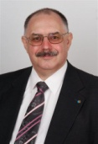  Stadtmarketing Traunstein GmbH  Hochstraße 32  83278 Traunstein | Telefon 0861/ 166 57 58  Telefax 0861/ 2097171  Mobil 0175 5778565  Email: Pieperhoff@stadtmarketingtraunstein.de

Newsletter Stadtmarketing Traunstein Nr. 04 / 2013

___________________________________________________________________

Stadtmarketing und die Aktivitäten vom 01.10.2013 – 31.12.2013

- Teilnahme am Treffen der Agenda-Gruppen
Die Stadt Traunstein hat die Agenda-Gruppen zu einer Besprechung zusammen gezogen. Das Stadtmarketing Traunstein hat mitgewirkt.

- Umsiedlung
Ein in Seiboldsdorf ansässiges Unternehmen ist an die Stadt mit dem Wunsch herangetreten, bei einer erforderlichen Umsiedlung behilflich zu sein. Das Stadtmarketing ist hier im Auftrag der Stadt aktiv geworden.

- Tagung „Branchentreff Forum Einzelhandel“ in München
Regelmäßig trifft sich einmal jährlich in München die Einzelhandelsbranche unter dem Thema „Branchentreff Forum Einzelhandel“. Auf Bitten der Stadt nahm das Stadtmarketing auch an dieser Veranstaltung teil.

- Ansiedlung/Hotel
Auf Bitten eines Investors begleitete das Stadtmarketing den Ansiedlungswunsch eines Investors. Es geht um ein Hotel.

- Bürgerwerkstatt/Landesgartenschau
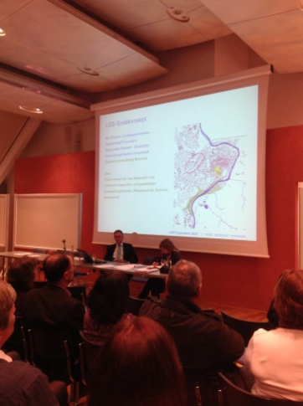
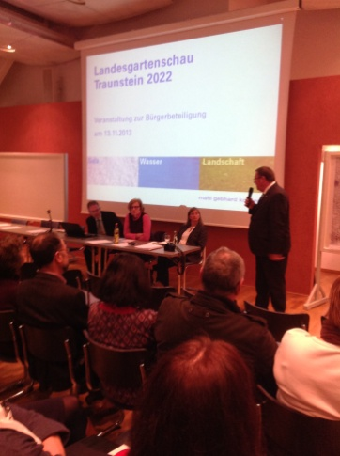
Nachdem das Stadtmarketing im Sommer eine Arbeitsunterlage für den Stadtrat zum Thema „Landesgartenschau in Traunstein“ erstellt hat, hat der Stadtrat zwischen- zeitlich entschieden, eine Bewerbung zur Landesgartenschau 2022 einzureichen. Er will auch die Bürger Traunsteins mit einbeziehen. Mit der Vorbereitung der Anmeldung zur LGS wurde ein Architekturbüro beauftragt, das im Rahmen einer Bürgerwerkstatt auch die Vorschläge aus der Bevölkerung aufgreifen will. An dieser Bürgerwerkstatt beteiligte sich das Stadtmarketing.

- Traunsteiner Orgeltage 2014
In der Zeit vom 10. – 27.07.2014 sind die nächsten Traunsteiner Orgeltage geplant, gemeinsam mit den beiden Organisten, Manfred Müller und Ulrike Ruf, wird aktuell das Marketingkonzept für diese Veranstaltung erarbeitet.

- Begrüßung neuer Unternehmen
Im Berichtszeitraum wurden im Auftrag des Oberbürgermeisters vierzehn neue Unternehmen begrüßt.

- Christkindlmarkt
Im Vorfeld des Christkindlmarkts gab es diverse Vorbesprechungen, in die das Stadtmarketing einbezogen war. Für das Jubiläumsjahr 2014 werden aktuell einige Veränderungen diskutiert.

- 55 Jahre Dollinger
Das auch in Traunstein seit Jahrzehnten erfolgreich tätige Unternehmen Dollinger feierte im Berichtszeitraum sein 55-jähriges Bestehen. Der Stadtmarketingkoordinator begleitete als Gast die Jubiläumsfeier.

- Arbeitskreis Schule-Wirtschaft
Der Arbeitskreis Schule-Wirtschaft kam im Berichtszeitraum zusammen. An dieser Veranstaltung nahm das Stadtmarketing aktiv teil.

- Starke Partner – Wirtschaft und Kommunen (Tagung VbW Höhenkirchen)
Der Verband der bayerischen Wirtschaft (VbW) ruft in regelmäßigen Abständen die Kommunen und die regionale Wirtschaft zu einem Erfahrungsaustausch zusammen. Gemeinsam mit dem Wirtschaftsförderer nahm Geschäftsführer Pieperhoff in Höhenkirchen teil.

- Europäischer „Junior Sales Contest“ in Salzburg
Einmal jährlich wird auf europäischer Ebene im deutschsprachigen Raum der beste Junior Verkäufer/Auszubildender gesucht. Veranstaltet wird das Großereignis von der IHK und der österreichischen Wirtschaftskammer. Jürgen Pieperhoff wurde in das achtköpfige Prüfungskomitee (zwei Deutsche, zwei Österreicher, zwei Schweizer, zwei Südtiroler) berufen.
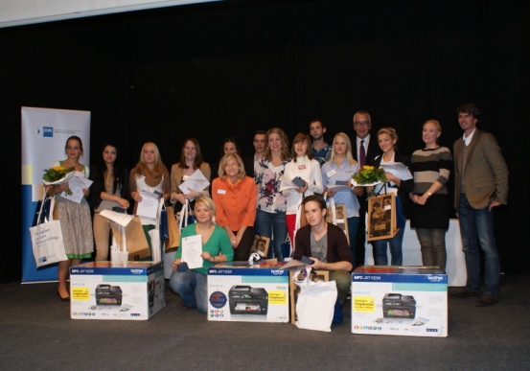

- Neubürgerempfang
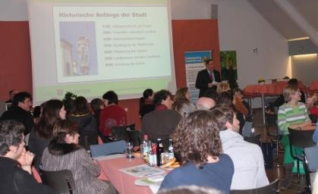
Der nächste Neubürgerempfang findet am 17.01 im großen Rathaussaal statt. Es werden etwa 80 neue Bürger erwartet. Neben einem interessanten Vortrag von Oberbürgermeister Kösterke zur Historie zur Stadt und zu aktuellen Themen zum Stadtleben erwartet die Neubürger auch ein Kurzvortrag von Willi Schwenkmeier und Sebastian Schuhbeck. Besonderer Dank gilt den Unternehmen Bäckerei Schneider, Cafe Oswald, Brauerei Wochinger und dem Biomarkt Biofair für die Unterstützung der Veranstaltung mit entsprechenden Warenspenden. Im Vorfeld wurde den Neubürgern ein Gutscheinheft überreicht, in dem 60 Fachgeschäfte den neuen Bürgern zur Begrüßung besondere Angebote unterbreiten. Da auch etliche Stadträte anwesend sind, haben die neuen Bürger bei diesem Ereignis eine gute Gelegenheit, die Stadtverantwortlichen persönlich kennenzulernen.

- Elternnetzwerk Traunstein
Für den 05.07 ist in der Ludwig-Thoma Schule eine Veranstaltung für die werdenden Mütter und Eltern mit ihren Neugeborenen unter dem Arbeitstitel Elternnetzwerk Traunstein geplant. Hier wollen wir den künftigen Eltern und den „jungen“ Eltern Möglichkeiten bieten, sich rund um das Neugeborene weiter zu informieren und persönliche Verbindungen zu knüpfen. Mit einem kleinen Organisationsteam wird diese Veranstaltung aktuell vorbereitet.

- Besondere Unternehmen
Der Soziologieprofessor George Ritzer verfasste ein Buch „Die Mc-Donaldisierung der Gesellschaft“. Dieses Buch stellt die Grundlage für die Aktion „Besondere Unternehmen“ dar. Prof. Ritzer prangert in seinem Buch an, dass unsere Gesellschaft immer gleichmachender und gleich-aussehender ist und in der Weiterentwicklung dieser Idee erhebliche Chancen vertut, sich erfolgreich weiter zu entwickeln. Im Rahmen der Aktion „Besondere Unternehmen“ wurden die bisherigen besonderen Unternehmen auf einer Tagung des Wirtschaftsforums von Oberbürgermeister Manfred Kösterke besonders gewürdigt. Neu hinzugekommen sind nachfolgende Traunsteiner besondere Unternehmen:

„SaMo“ Spaß an Mode ist umgezogen
Das Damenbekleidungsgeschäft ist umgezogen. Der neue Standort befindet sich nun direkt am Stadtplatz, um somit für alle besser zugänglich zu sein. Mehr Informationen finden Sie unter www.stadtmarketing-traunstein.de/aktuelles/samo-spass-an-mode-ist-umgezogen/

Frau Wolle Naturhaus
Auf der Suche nach Traunsteiner mittelständischen Unternehmen, die etwas Besonderes zu bieten haben, stießen wir auf Frau Wolles Naturhaus in der Wasserburger Straße. Auch für dieses Unternehmen gilt: Warum in die Ferne schweifen, wenn es diese Produkte am Ort gibt? Hier geht es um den Schlaf als Erholung des ganzen Menschen. Mehr Informationen finden Sie unter www.stadtmarketing-traunstein.de/traunstein-besondere-unternehmen/5426/

Kreissparkasse Traunstein-Trostberg
Die Kreissparkasse Traunstein-Trostberg feierte im Berichtszeitraum 150-jähriges
Bestehen.

- Woche der Frau
Aktuell in Planung befindet sich das Projekt Woche der Frau, das im Januar/Februar 2015 in Traunstein realisiert werden soll. Die Veranstaltung soll aus drei Säulen bestehen:
      - die Frau in der Wirtschaft
      - die Frau fasziniert durch Fashion, Optik und Style
      - Seele, Körper und Geist – Wellness für die Frau

In diesem Projekt sind Einzelveranstaltungen und Podiumsdiskussionen geplant. Unter der Organisationsleitung des Stadtmarketing hat sich ein kleines Team Freiwilliger bereit erklärt, das Projekt auszuarbeiten und umzusetzen. Gerne nehmen wir noch Ihre Ideen und Anregungen auf und suchen nach Verstärkung unseres ehrenamtlich wirkenden Organisationsteams.

Persönliches:
Im Berichtszeitraum nahm der Verfasser vom 28.10 – 31.10 und 27.12 – 31.12 Urlaub.

Traunstein, 08.01.2014

Mit freundlichen Grüßen
Stadtmarketing - Traunstein GmbH
Geschäftsführung
Jürgen Pieperhoff

